КИЇВСЬКИЙ НАЦІОНАЛЬНИЙ УНІВЕРСИТЕТ
ІМЕНІ ТАРАСА ШЕВЧЕНКА
Факультет комп’ютерних наук та кібернетики

Звіт
до лабораторної роботи №1
з дисципліни
«Технології аналізу та візуалізації даних»

Виконав студент 1-го курсу
ОНП Штучний Інтелект
Ходаков Максим Олегович

Київ – 2026

ЗВІТ ДО ЛАБОРАТОРНОЇ РОБОТИ ВАРІАНТ 9

1. Вступ
У даній лабораторній роботі розглядається застосування мови програмування R та середовища RStudio для аналізу й візуалізації даних. Об’єктом дослідження є згенерований датасет, що містить інформацію про ресторани міста, зокрема такі характеристики: назва ресторану, тип кухні, рейтинг, ціновий діапазон та район розташування.
Метою роботи є ознайомлення з основними способами візуального представлення даних у середовищі R, вивчення структур і типів даних, а також формування практичних навичок первинної обробки, очищення та аналізу даних. Додатково ставиться завдання побудови фасетних діаграм для порівняння рейтингів ресторанів за типами кухні та районами міста, а також збереження результатів візуалізації у стандартних графічних форматах.

2. Методологія
Для реалізації поставлених завдань було використано мову програмування R та бібліотеки ggplot2 і dplyr. Первинна обробка даних включала очищення текстових полів від зайвих пробілів, видалення дублікатів записів, перевірку коректності значень рейтингу та заповнення пропущених значень за допомогою медіани.
У процесі аналізу застосовано такі методи візуалізації:
- фасетні діаграми з використанням facet_wrap, які дозволяють порівнювати рейтинги ресторанів у різних районах окремо для кожного типу кухні;
- теплова карта (heatmap), що відображає середні значення рейтингів у розрізі «тип кухні – район»;
- стовпчикова діаграма для представлення середнього рейтингу ресторанів за типами кухні.
Для кожної діаграми було додано заголовки, підписи осей та легенди українською мовою. Побудовані графіки збережено у форматах PNG та PDF з метою подальшого використання у звітах або презентаціях.

3. Результати
У ході виконання роботи було створено три основні типи графічних представлень даних.
Фасетні діаграми рейтингів по районах з фасетуванням за типом кухні дозволили наочно порівняти рівень оцінок ресторанів у різних частинах міста. Завдяки такому підходу стало можливим виявити відмінності в рейтингах для одного й того ж типу кухні залежно від району розташування.
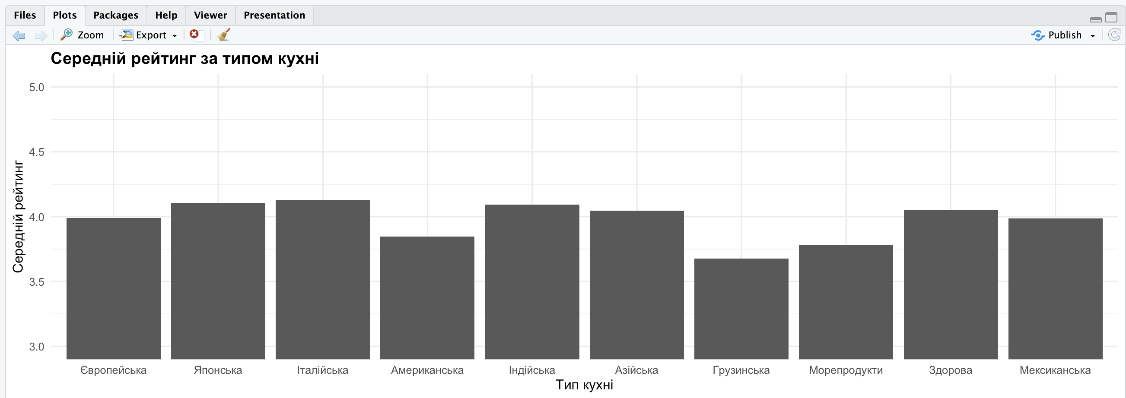
Рис. 1
Теплова карта середнього рейтингу за типами кухні та районами забезпечила компактне узагальнення інформації та дала змогу швидко ідентифікувати комбінації «тип кухні – район» з найвищими та найнижчими середніми оцінками. Числові підписи на клітинках теплової карти полегшили інтерпретацію отриманих результатів.
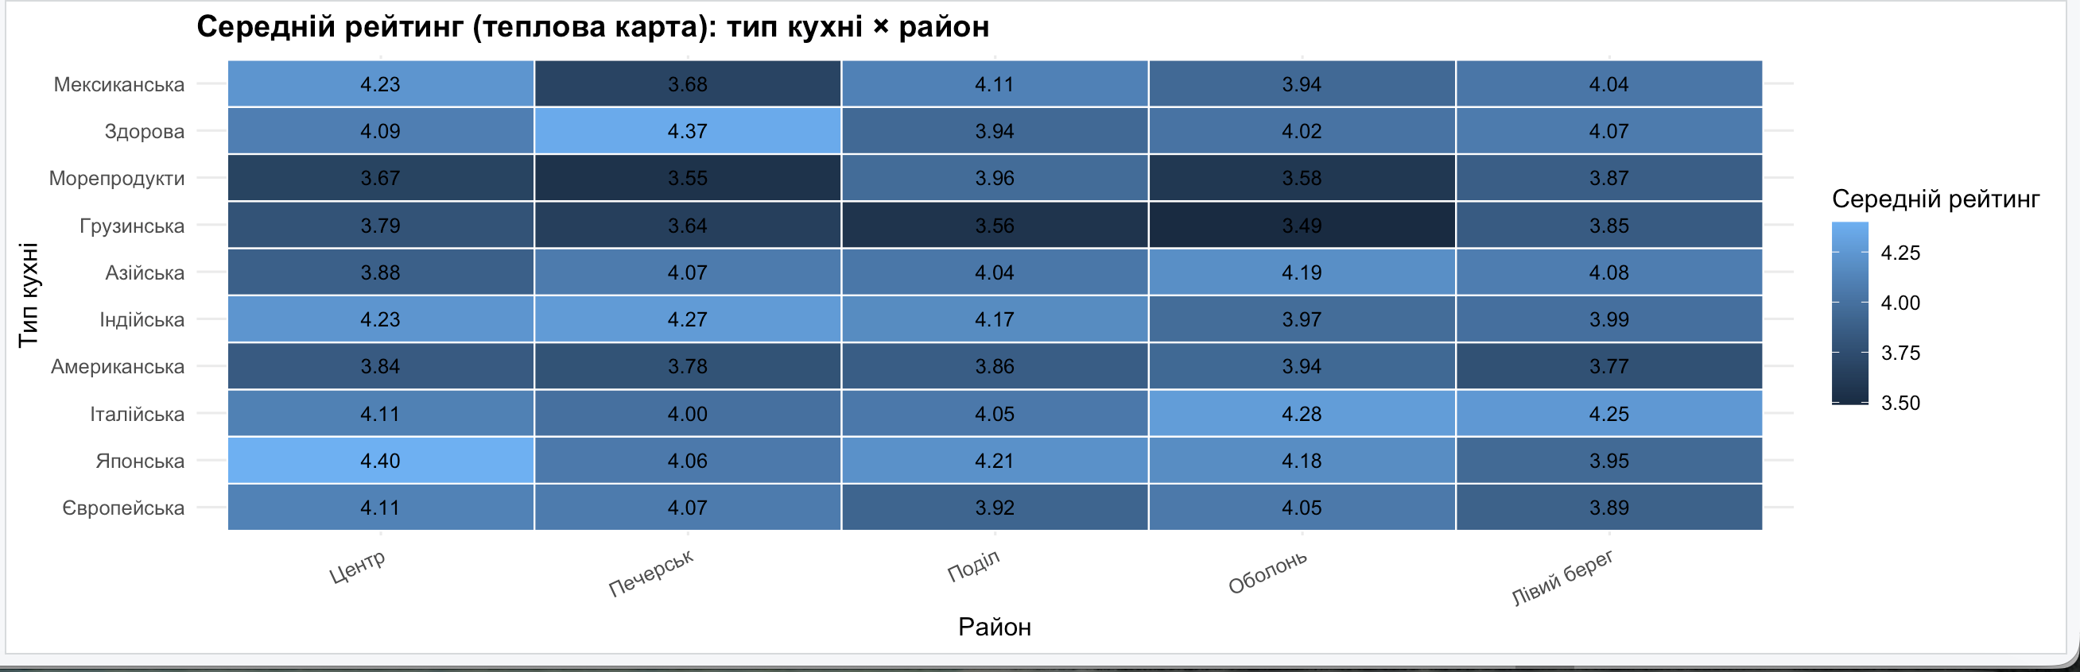
Рис. 2
Стовпчикова діаграма середнього рейтингу за типами кухні продемонструвала загальні тенденції у вподобаннях відвідувачів. Даний графік дозволив порівняти кухні між собою та визначити ті, які в середньому отримують найвищі оцінки.
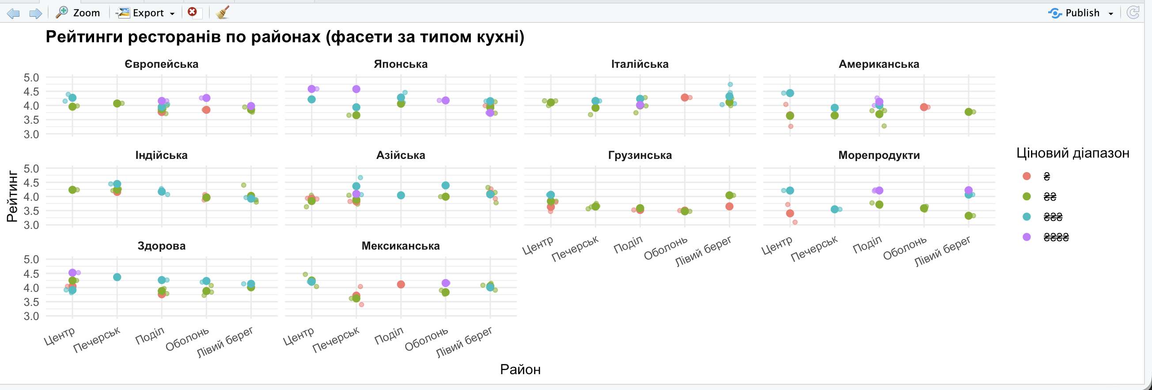
Рис. 3

4. Висновки
За результатами проведеного аналізу можна зробити висновок, що рейтинг ресторанів залежить як від типу кухні, так і від району їх розташування. Деякі типи кухні демонструють стабільно вищі середні рейтинги незалежно від району, що може свідчити про високий попит або загальну якість закладів даної категорії.
Разом з тим спостерігаються відмінності в рейтингах одного типу кухні в різних районах, що може бути пов’язано з особливостями аудиторії, рівнем конкуренції або якістю сервісу в окремих локаціях. Теплова карта дозволила чітко окреслити ці закономірності та підтвердила доцільність використання комбінованих методів візуалізації для багатовимірних даних.
Отримані результати підтверджують ефективність мови R та пакета ggplot2 для аналізу і візуалізації даних, а також доцільність їх використання у практичних задачах статистичного аналізу.

5. Література
- Wickham H. ggplot2: Elegant Graphics for Data Analysis. Springer, 2016.
- R Core Team. R: A Language and Environment for Statistical Computing. R Foundation for Statistical Computing, Vienna, Austria.
- Wickham H., Grolemund G. R for Data Science. O’Reilly Media, 2017.
- Офіційна документація CRAN: https://cran.r-project.org

Скрипт та графіки
# ==========================================================
# Лабораторна робота (Варіант 9) — ВАЛІДНА ВЕРСІЯ ГРАФІКІВ
# Датасет: ресторани (назва, тип кухні, рейтинг, ціновий діапазон, район)
# Вимоги: очищення, 3+ візуалізації, підписи UA, збереження PNG+PDF
# ==========================================================

library(ggplot2)
library(dplyr)

# 0) Папка для результатів
if (!dir.exists("plots")) dir.create("plots")

set.seed(9)

# ----------------------------------------------------------
# 1) Генерація датасету (більше даних -> читабельні фасети/boxplot)
# ----------------------------------------------------------
cuisines <- c("Європейська","Японська","Італійська","Американська","Індійська",
"Азійська","Грузинська","Морепродукти","Здорова","Мексиканська")

districts <- c("Центр","Печерськ","Поділ","Оболонь","Лівий берег")

n <- 160 # достатній обсяг, щоб усюди були точки

restaurants_raw <- data.frame(
name = paste("Ресторан", sprintf("%03d", 1:n)),
cuisine = sample(cuisines, n, replace = TRUE),
district = sample(districts, n, replace = TRUE),
price_level = sample(1:4, n, replace = TRUE, prob = c(0.18, 0.44, 0.28, 0.10)),
stringsAsFactors = FALSE
)

# Генеруємо рейтинг як число з "невеликими ефектами":
# - дорожчий сегмент трохи вищий
# - певні кухні/райони трохи вищі/нижчі
cuisine_effect <- setNames(runif(length(cuisines), -0.15, 0.20), cuisines)
district_effect <- setNames(runif(length(districts), -0.10, 0.15), districts)

restaurants_raw <- restaurants_raw %>%
mutate(
rating = 3.6 +
0.20 * (price_level - 1) +
cuisine_effect[cuisine] +
district_effect[district] +
rnorm(n, 0, 0.22)
)

# Додаємо "штучні" проблеми для демонстрації очищення
restaurants_raw$rating[sample(1:n, 6)] <- NA
restaurants_raw$name[sample(1:n, 4)] <- paste0(" ", restaurants_raw$name[sample(1:n, 4)], " ")
restaurants_raw <- rbind(restaurants_raw, restaurants_raw[1:3, ]) # дублікати
restaurants_raw$rating[sample(1:nrow(restaurants_raw), 2)] <- 6.2 # некоректні значення

# ----------------------------------------------------------
# 2) Очищення та підготовка типів даних
# ----------------------------------------------------------
restaurants <- restaurants_raw %>%
mutate(
name = trimws(name),
cuisine = trimws(cuisine),
district = trimws(district),
rating = as.numeric(rating),
rating = ifelse(rating < 1 | rating > 5, NA, rating)
) %>%
distinct() %>%
group_by(cuisine) %>%
mutate(
# заповнюємо пропуски медіаною по кухні
rating = ifelse(is.na(rating), median(rating, na.rm = TRUE), rating)
) %>%
ungroup() %>%
mutate(
# якщо раптом десь ще NA — заповнимо глобальною медіаною
rating = ifelse(is.na(rating), median(rating, na.rm = TRUE), rating),

# price_level -> фактор із читабельними лейблами
price_level = factor(price_level, levels = 1:4, labels = c("₴","₴₴","₴₴₴","₴₴₴₴")),

cuisine = factor(cuisine, levels = cuisines),
district = factor(district, levels = districts)
)

cat("Сирих рядків:", nrow(restaurants_raw), "\n")
cat("Після очищення:", nrow(restaurants), "\n")
cat("NA у рейтингу після очищення:", sum(is.na(restaurants$rating)), "\n")

# ----------------------------------------------------------
# 3) Візуалізація 1 — ФАСЕТИ (читабельно)
# Ідея: фасетимо по кухні, а район на осі X, рейтинги по Y
# ----------------------------------------------------------
p1 <- ggplot(restaurants, aes(x = district, y = rating, color = price_level)) +
geom_jitter(width = 0.18, alpha = 0.55, size = 1.4) +
stat_summary(fun = mean, geom = "point", size = 2.5) +
facet_wrap(~ cuisine, ncol = 4) +
labs(
title = "Рейтинги ресторанів по районах (фасети за типом кухні)",
x = "Район",
y = "Рейтинг",
color = "Ціновий діапазон"
) +
theme_minimal(base_size = 12) +
theme(
plot.title = element_text(face = "bold"),
strip.text = element_text(face = "bold"),
axis.text.x = element_text(angle = 25, hjust = 1)
) +
coord_cartesian(ylim = c(3.0, 5.0))

print(p1)

# ----------------------------------------------------------
# 4) Візуалізація 2 — HEATMAP середнього рейтингу (кухня × район)
# Це найчитабельніша відповідь на "по типах кухні та районах"
# ----------------------------------------------------------
heat <- restaurants %>%
group_by(cuisine, district) %>%
summarise(avg_rating = mean(rating), n = n(), .groups = "drop")

p2 <- ggplot(heat, aes(x = district, y = cuisine, fill = avg_rating)) +
geom_tile(color = "white", linewidth = 0.4) +
geom_text(aes(label = sprintf("%.2f", avg_rating)), size = 3.4) +
labs(
title = "Середній рейтинг (теплова карта): тип кухні × район",
x = "Район",
y = "Тип кухні",
fill = "Середній рейтинг"
) +
theme_minimal(base_size = 12) +
theme(
plot.title = element_text(face = "bold"),
axis.text.x = element_text(angle = 25, hjust = 1)
)

print(p2)

# ----------------------------------------------------------
# 5) Візуалізація 3 — Середній рейтинг по кухнях (стовпчики)
# ----------------------------------------------------------
avg_by_cuisine <- restaurants %>%
group_by(cuisine) %>%
summarise(avg_rating = mean(rating), n = n(), .groups = "drop") %>%
arrange(avg_rating)

p3 <- ggplot(avg_by_cuisine, aes(x = cuisine, y = avg_rating)) +
geom_col() +
coord_flip() +
labs(
title = "Середній рейтинг за типом кухні",
x = "Тип кухні",
y = "Середній рейтинг"
) +
theme_minimal(base_size = 12) +
theme(plot.title = element_text(face = "bold")) +
coord_cartesian(ylim = c(3.0, 5.0))

print(p3)

# ----------------------------------------------------------
# 6) Збереження графіків у PNG та PDF
# ----------------------------------------------------------
ggsave("plots/plot1_facets_by_cuisine.png", p1, width = 14, height = 8, dpi = 200)
ggsave("plots/plot1_facets_by_cuisine.pdf", p1, width = 14, height = 8)

ggsave("plots/plot2_heatmap_cuisine_district.png", p2, width = 11, height = 7, dpi = 200)
ggsave("plots/plot2_heatmap_cuisine_district.pdf", p2, width = 11, height = 7)

ggsave("plots/plot3_avg_by_cuisine.png", p3, width = 10, height = 6, dpi = 200)
ggsave("plots/plot3_avg_by_cuisine.pdf", p3, width = 10, height = 6)

cat("\nГрафіки збережено у папку plots/ (PNG + PDF).\n")

# ----------------------------------------------------------
# 7) Імпорт/експорт CSV (без readr)
# ----------------------------------------------------------
write.csv(restaurants, "restaurants_clean.csv", row.names = FALSE)
restaurants_from_csv <- read.csv("restaurants_clean.csv", stringsAsFactors = FALSE)
cat("CSV експорт/імпорт виконано. Рядків після імпорту:", nrow(restaurants_from_csv), "\n")

# ----------------------------------------------------------
# 8) Короткі висновки (чернетка для звіту)
# ----------------------------------------------------------
best_cuisine <- avg_by_cuisine %>% slice_tail(n = 1)
best_district <- restaurants %>%
group_by(district) %>%
summarise(avg_rating = mean(rating), n = n(), .groups = "drop") %>%
arrange(desc(avg_rating)) %>%
slice(1)

cat("\n--- ВИСНОВКИ (чернетка) ---\n")
cat("Найвищий середній рейтинг серед кухонь має:", as.character(best_cuisine$cuisine),
"—", round(best_cuisine$avg_rating, 2), "\n")
cat("Найвищий середній рейтинг серед районів має:", as.character(best_district$district),
"—", round(best_district$avg_rating, 2), "\n")
cat("Теплова карта показує відмінності середніх рейтингів у розрізі «кухня × район».\n")
cat("---------------------------\n")

